Frans – werkblad 1

**Cijfers:**

   

six

cinq

zero

trois

deux

quatre

Un/une

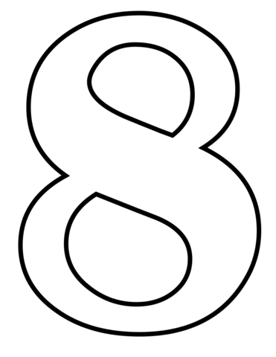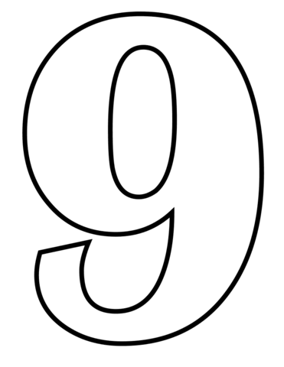

dix

neuf

huit

sept

Leer de cijfers, kleuren en woorden! Maak daarna de 3 opdrachten.

**Kleuren:**

|  |  |
| --- | --- |
| **Nederlands** | **Frans** |
| Het meisje | La fille |
| De jongen | Le garçon |
| De kat | Le chat |
| De hond | Le chien |
| Het paard | Le cheval |
| De vis | Le poisson |
| De zon | Le soleil |
| De regen | La pluie |
| Het huis | La maison |
| De televisie | la télévision |

De Franse taal kent twee bepaalde lidwoorden in het enkelvoud: Le voor woorden van het mannelijk geslacht

en La voor woorden van het vrouwelijk geslacht.

**Opdracht 1:**

Kleur de mannelijke

woorden blauw, en de vrouwelijke woorden rood (of roze)

|  |  |
| --- | --- |
| https://speaklanguages.cachefly.net/images/shared/colours/white.gif blanc / blanche |  |
| https://speaklanguages.cachefly.net/images/shared/colours/yellow.gif jaune |
| https://speaklanguages.cachefly.net/images/shared/colours/orange.gif orange |
| https://speaklanguages.cachefly.net/images/shared/colours/pink.gif rose |
| https://speaklanguages.cachefly.net/images/shared/colours/red.gif rouge |
| https://speaklanguages.cachefly.net/images/shared/colours/brown.gif marron  **Salut!** = Hoi!  **Ça va?** = Hoe gaat het?  **Je m'appelle Amélie!** = Ik heet Amélie!  **J’ai 14 ans** = Ik ben 14 jaar  **J'habite à France** = Ik woon in Frankrijk |
| https://speaklanguages.cachefly.net/images/shared/colours/green.gif vert / verte |
| https://speaklanguages.cachefly.net/images/shared/colours/blue.gif bleu / bleue |
| https://speaklanguages.cachefly.net/images/shared/colours/purple.gif violet / violette |
| https://speaklanguages.cachefly.net/images/shared/colours/grey.gif gris / grise |
| * noir / noire |

**Opdracht 2:**

Kleur de volgende plaatjes de goede kleur:

*Le poisson* - *orange**Le cheval – marron**Le soleil – jaune**La maison – noir**Le chien – marron*

*Le chat – rouge La fille – rose La pluie – bleu La télévision – gris*

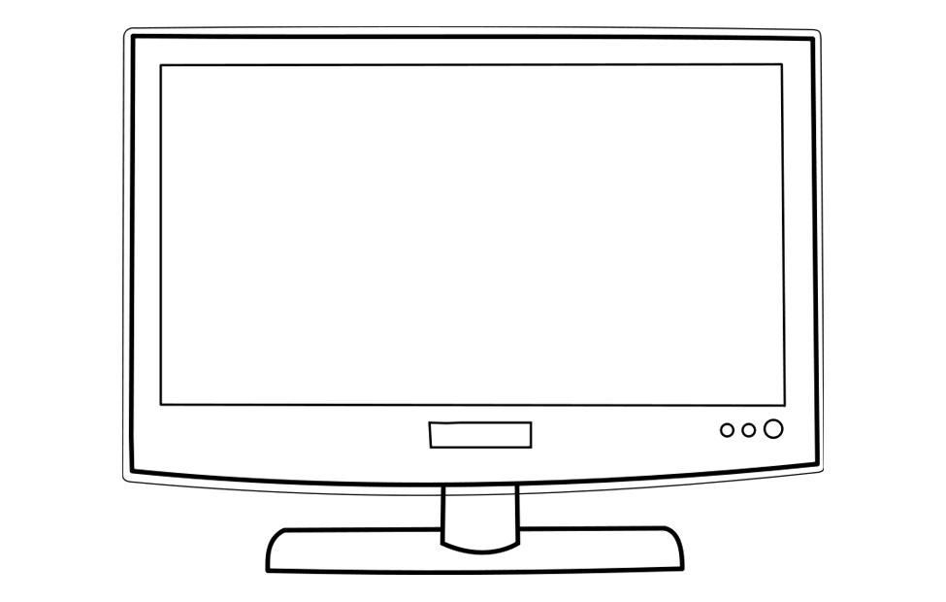

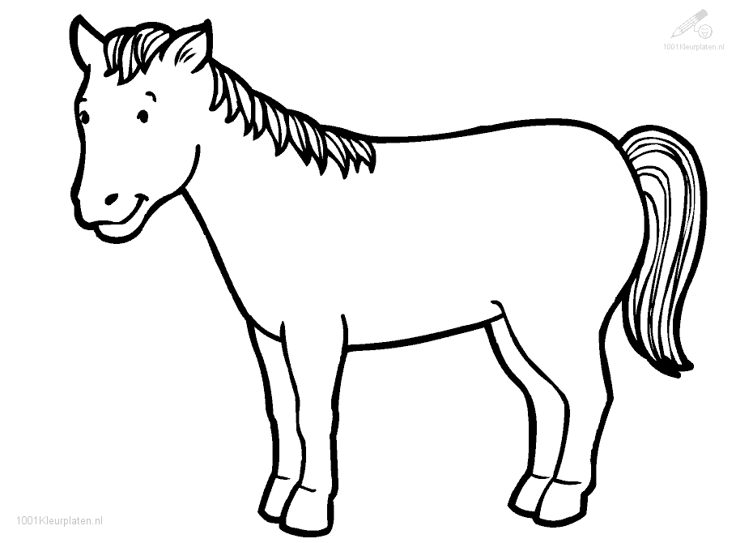

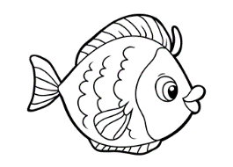



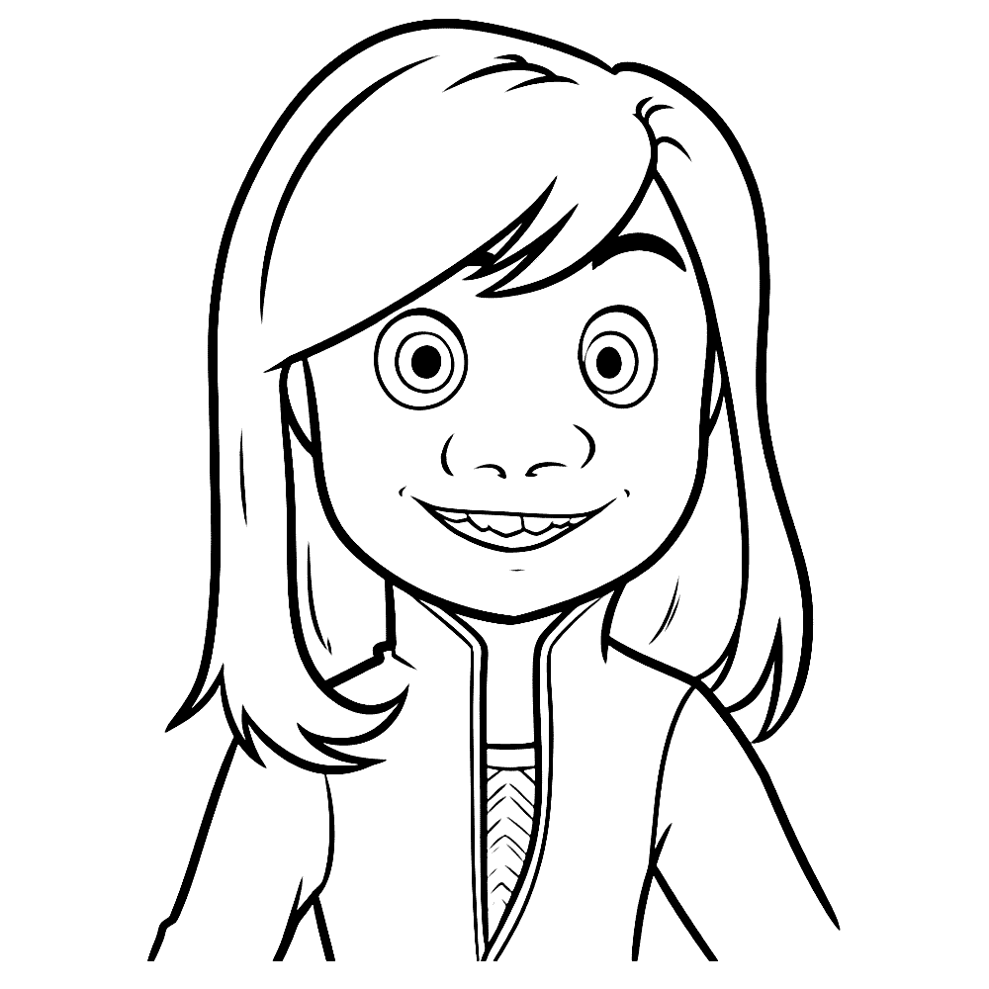

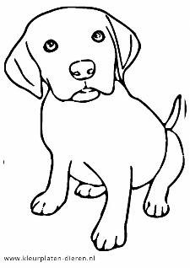



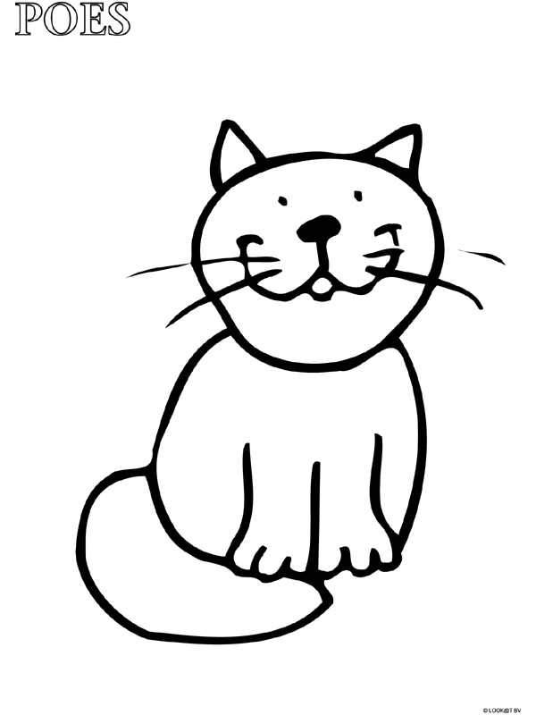

**Opdracht 3:**

Kleur de cijfers op de afstandsbediening dezelfde kleur als de juiste woorden. kleurtjes)

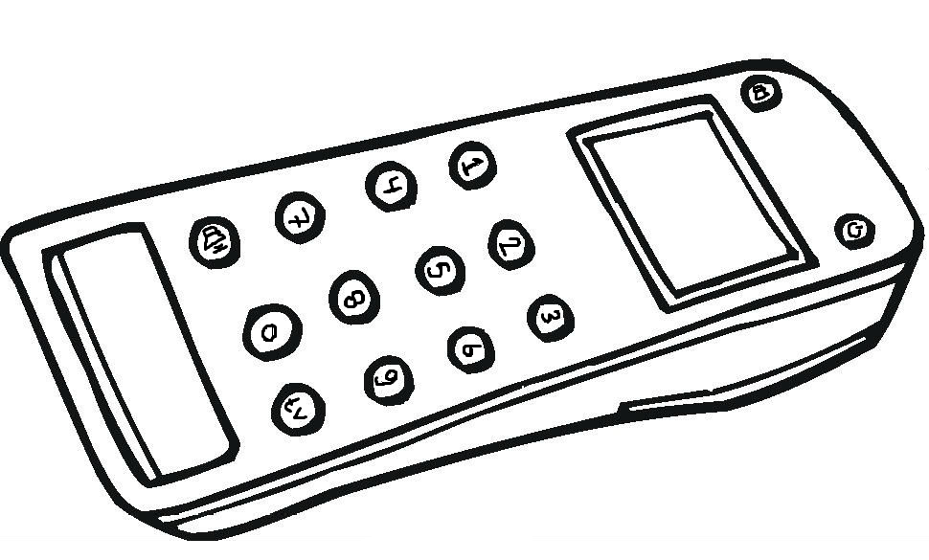 huit

deux

zero quatre

neuf sept un/une

six trois cinq